Учитель: Талалаева Н.И.
Класс: 1
Тема внеклассного мероприятия: «Жаворонки весну кличут».
Цель: познакомить детей с традицией встречи весны на Руси, с православным праздником «Жаворонки», с историей православного праздника; воспитывать уважение к русской народной культуре, народным традициям.
Познавательные: закрепить знания детей о признаках весны, народных приметах, о перелётных птицах, расширить знания детей об устном народном творчестве: поговорках, закличках, приобщать к самобытности русского языка;
Коммуникативные: развить сценическое мастерство учащихся, навыки вокального мастерства, умение выразительного чтения стихов, двигательную активность, творческие способности;

Материально-техническое обеспечение:
- Интернет-ресурсы.
Презентация «Жаворонки весну кличут», выход в интернет.
- Наглядные пособия.
презентация, раздаточный материал.
- Информационно-коммуникативные средства.
Фоновое музыкальное оформление, презентация к уроку.
Технические средства обучения.
Ноутбук, интерактивная панель, магнитная доска.
Словарная работа: равноденствие, вестники, заклички, протальник, грачевник, водолей, снегогон, травень, цветень.
Тип занятия: комбинированный
Краткое описание:
1.Беседа о весне.
2.Рассказ о празднике «жаворонки».
3.Изготовление жаворонков из бумаги.
4.Хоровод, заклички.

Ход занятия:
Слайд 2 (Солнце)
Воспитатель читает стихотворение:
Утром ранним, кто-то странный
Заглянул в моё окно
На ладони появилось
Ярко – рыжее пятно
Это солнце заглянуло
Будто руку протянуло
Тонкий лучик золотой
И, как с первым лучшим другом,
Поздоровалось со мной
Я дарю вам этот лучик
Пусть вам также ярко светит!
Воспитатель читает народную припевку:
Слайд 3 (образ Зимы и Весны)
Выгляни, солнышко, из-за гор-горы,
Выгляни, солнышко, с утренней поры
Видело ль ты, солнышко, Красную Весну?
Встретило ли, красное, ты свою сестру?
Видело ли, солнышко, старую Ягу?
Старую Ягу, ведьму Зиму?
Как она, лютая от Весны ушла?
От красной бежала
В мешке стужу несла,
В мешке холод несла,
Холод на Землю трясла!
- Ребята, о чём говорится в этом стихотворении? (Зима сменяется весной)
- Сообщение темы занятия: Сегодня на нашем занятии мы с вами окунёмся в старину, я расскажу вам, как наши прабабушки и прадедушки встречали весну; о празднике «жаворонки»; будем изготавливать из бумаги птичек; водить хоровод и кликать весну.
- Скажите мне, какое же время года наступило? (весна)
- Докажите мне, что наступила весна, где вы видели следы весны? (Стало теплее, снег тает, появились лужи, с крыш капают сосульки).
Слайд 4 (план мероприятия)
Слайд 5 (таяние снега, лужи, капают сосульки)
Ребёнок читает стихотворение:
Зацепилось солнце за сосну,
Уронило в снег лучей охапку
Приходил медведь, сложил их в шапку,
Рыжий мех у шапки был худой,
Снег под ней растаял, стал водой,
Той воды берёзка напилась,
С перелётным ветром обнялась,
Ни покоя ей теперь, ни сна –
Так и началась у нас весна!
- Весна – это праздник пробуждения природы. Все ждут радости и тепла.
- А какие весенние месяцы вы знаете? (март, апрель, май) Какой сейчас месяц идёт? (апрель)
- Послушайте, как в народе называли весенние месяцы и угадайте почему?
Слайд 6 Март – капельник, грачевник, протальник (звучит музыка С.Соснина «Солнечная капель»
Слайд 7 Апрель – водолей, березозол, снегогон (звучит музыка С.Рахманинова «Весенние воды»
Слайд 8 Май – травень, цветень (звучит музыка А.Вивальди «Весна»)
- Люди придумали про весенние месяцы поговорки. Какие? (дети зачитывают)
1. У марта одна нога в валенке, другая в сапоге; в левой руке метель, в правой – дождь, за плечами мороз, под полой - туман.
2. В марте день с ночью меряется, равняется.
3. В марте мороз скрипун, да не жгуч.
4. Апрель – весны середина.
5. В апреле ясные ночи кончаются заморозками.
6. Мокрый апрель – хорошая пашня.
7. Май холодный – год хлебородный.
8. Май холодный – не будешь голодный.
9. Майская трава и голодного кормит.
- Как много вы знаете о весне! А зиму с весной не перепутаете? Нет? Сейчас мы это проверим.
Мир звуков, который нас окружает, волшебен и чудесен. Послушайте звуки природы и скажите, что вы услышали?
Игра: «Звуки природы»
Слайд 9 (картина о весне)
Звуки:
-капель;
-дождь по крышам;
-воробьи;
-грачи;
-ручьи;
-треск льда.
Слайд 10 (Весна, ручей)
Воспитатель читает стихотворение:
Весна всему свой голос дарит
Воде, листве, земле, всему…
Кострам в лесу и птичьей паре.
Глазам и сердцу моему.
Всё началось с простой капели,
И вот уже текут снега
И зажурчали, зазвенели
Деревья, воздух и луга.
Несётся плеск с лесных излучин
В овраге ветер струны рвёт,
Весь мир разбужен и озвучен
И дирижёру смотрит в рот.
- Какое замечательное стихотворение! И ведь не случайно. Потому что весна самое прекрасное время года. Весна была дева огненная, весёлая. Вот почему надо было смеяться, веселиться. Много было весенних игр. Им предавалось серьёзное значение, верили, что с их помощью можно воздействовать на природу.
Игра – хоровод «Ручеёк» (муз. Э.Грига в обрамлении пения птиц) – это старинная игра-обряд, которая символизировала таяние снега. Солнышко согрело землю, растаял снег, всюду побежали журчащие ручейки.(дети становятся парами) Так и бежит ручеёк вперёд и вперёд и вместе с этим бегом приближается Весна.
- Со светлой надеждой на будущее ожидали люди прихода весны. И вот, чтобы приблизить радостную пору весеннего обновления, молодые люди придумали ещё один обряд – закликание весны.
Слайд 11 (заклички)
- О весне складывали стихи, пели песни, ей посвящали хороводные гулянья, призывая её поскорее растопить зимний снег.
Дети читают весенние заклички:
1. Благослови, мати,
Весну закликати,
Весну закликати,
Зиму провожати.
Пусть зима уходит впрок,
Весну пустит на порог.
2. Весна, весна, проснись со сна,
А ты, зима, ступай за моря
Надоела ты нам, наскучила,
Наши рученьки приморозила.
3.Весна, весна красная!
Приди, весна, с радостью,
Приди весна, с милостью!
С солнцем горячим,
С дождём обильным,
Принеси урожай
В наш счастливый край!
Слайд 12 (весеннее равноденствие)
- Главная примета того, что весна наступила, такая – дни становятся длиннее и длиннее. А 21 марта – главный день встречи весны, день весеннего солнцестояния. 21 марта сутки делятся ровно пополам: 12 часов дню положено и 12 часов – на ночь отведено. День равен ночи, поэтому так он и называется – день весеннего равноденствия.
Слайд 13 (праздник Жаворонки)
В народе этот день связывали с прилётом певчих птиц, которые возвращаются из дальних стран к себе на родину, домой. 22 марта отмечается старинный народный праздник «Жаворонки».
«Сорок сороков птиц летят, весну несут», - говорили крестьяне. Кто же эти вестники весны? Ответить на мой вопрос вам помогут загадки.
Собирались птицы
Собирались певчие
Стадами, стадами
Садились птицы,
Садились певчие
Рядами, рядами.
-А ну-ка, угадайте, что это за птицы были?
1. Слайд 14, 15
Вместе с этой чёрной птицей
К нам весна в окно стучится
Зимнюю одежду прячь
Кто по пашне скачет? (Грач)
2. Слайд 16
Отступили снега и метели,
Птицы с юга домой прилетели
Кружат, трели разводят певцы
Кто весну прославляет? (Скворцы)
3. Слайд 17
Прилетает к нам с теплом,
Путь проделав длинный,
Лепит домик под окном
Из травы и глины. (Ласточка)
4. Слайд 18
Когда плывёт – прекрасен
Когда шипит – ужасен. (Гусь)
5. Слайд 19
Пташка ходит по тропинке
Ищет корм себе в травинках,
И трясётся хвостик узкий
Вверх и вниз у …… (Трясогузки)
6. Слайд 20
Длинноногий, длинношейный
Длинноклювный, телом серый,
А затылок голый, красный
Бродит по болотам грязным
Ловит в них лягушек,
Бестолковых попрыгушек. (Журавль)
7. Слайд 21
Кто эта птица? Никогда
Не строит для себя гнезда
Соседкам яйца оставляет,
И, о птенцах не вспоминает. (Кукушка)
- И многие другие птицы.
- Как, мы называем этих птиц? (Перелётные)
Слайд 22 (Жаворонок)
- В народе так говорили об этом дне:
«Когда вода разольётся,
Когда лес зазелениться,
Когда птицы прилетают
Тогда и весна приходит».
- Больше всего любили крестьяне звонкого певца жаворонка, который своими переливчатыми трелями заставлял природу пробудиться от зимнего сна.
- Послушайте, как передал в своей музыке пение жаворонка композитор П.И.Чайковский.
Звучит музыка П.И.Чайковского «Песня жаворонка»
- Закройте глаза и представьте, тёплый весенний день и в вишне звучит звонкая песня жаворонка.
Слайд 23
- Жаворонки по сути вели за собой всех остальных птиц. В народе говорили: «Жаворонок за собой сорок птиц привёл». Жаворонка считали птицей небесной, безгрешной. Жаворонок символизирует чистоту и стремление к Богу. (посланник солнца)
- Чтобы приблизить приход весны, хозяйки в этот день (22 марта) пекли из пресного или кислого теста птичек – «жаворонков», которых называли детьми или братьями перелётных птиц, их рассаживали на проталинах, крышах, деревьях и стогах. Печёных птах посылали родным и близким, чтобы весна, свет и тепло пришли и к ним. Птичек раздавали детям и те с криком и смехом бежали закликать жаворонков, а с ними и весну. Для этого печёных жаворонков насаживали на длинные палки и выбегали с ними на пригорки или насаживали птичек на шесты, на плетень, подбрасывали к верху и выкрикивали песенки – заклички.
- Звучит фонограмма щебета птиц.
- Слышите, ребята, жаворонки поют, весну зовут.
- Сделаем физминутку.
Слайд 24 (Физминутка).
Летит с юга первый гусь – машем руками и кричим: На Русь! На Русь!
А за ним летит другой и кричит: Домой! Домой! – машем руками
И на эти голоса отозвались небеса – руки через стороны
Все услышали кругом, загремел из тучи гром - топаем
Воздух дождиком умылся – потираем ладони
И всем радугой явился – рукой показывается дуга
Солнце нитью золотой – руки вверх- вниз
Сшило небеса с землёй - шьём
И от этого огня, ярче свет день ото дня – жмём ладони.
Слайды 25
Давайте сейчас и мы будем делать жаворонков из бумаги. Рассмотрите как делали жаворонков. Раздать карты-образцы. Дети выбирают нужный вариант. Помогаю тем, кто затрудняется, хвалю тех, у кого хорошо получается.
- Дети работают под музыку А.Вивальди «Весна». На работу отводится 10 минут.
Слайд 26.
- Посмотрите, что нам сегодня понадобится.
Напомнить о Т.Б. (Не мешать друг другу, работать осторожно, аккуратно пользоваться ножницами, после работы руки вымыть.)
Слайд 27 (Хоровод)
- Праздник встречи весны проводился у обрядового деревца, которое украшали лентами, бумажными цветами, колокольчиками. Обрядовое дерево носили по селу, чтобы украсить его мог каждый, а потом украшенное дерево приносили туда, где весну кликают. Вот оно наше обрядовое деревце.
- Пусть весна набирает силу, пусть растут светлые дни, а мы им в этом поможем.
- Хоровод заведём, дружно все запоём станем хором ходить да весну веселить.
- Хоровод – ведь это тоже круг, символ солнышка.
- Возьмём своих жаворонков, станем в хоровод и будем кликать весну.
«Ходи хоровод весели честной народ!
На земле, открытой солнцу
В честь, весёлой, именитой
В звонкой песне не забытой
Нашей матушки Весны»!
Дети становятся вокруг обрядового дерева, говорят заклички:
1. Жаворонки, жаворонки
Прилетайте к нам,
Приносите нам Весну – красну
Красну солнышку, тёплу гнёздышку.
2. Жив жаворонок
По полю летает
Зёрнышки собирает
Весну закликает!
3. Жаворонок, жаворонок
На тебе зиму
А нам – лето!
На тебе сани,
А нам – телегу!
Слайд 28
4. Уж вы пташечки, жавороночки,
Прилетайте к нам
Весну ясную, весну красную
Принесите нам.
5.Ой,вы, жавороночки, жаворонки!
Летите в поле,
Несите здоровье,
Первое – коровье,
Второе – овечье,
Третье – человечье.
- Сегодня мы с вами отмечаем день встречи весны, а помогали нам в этом птицы жаворонки. Давайте произнесём последнюю закличку – повторяйте за мной каждую строчку:
Приди Весна!
Приди красна!
Со льном высоким
С хлебом обильным.
- После закличек дети ели жаворонков, но не полностью. Головки обычно отдавали на съедение скотине или крошили и разбрасывали по полям на все четыре стороны, чтобы прилетевшие птицы могли угоститься.
Рефлексия:
-Сегодня мы с вами окунулись в старину. Что нового вы узнали? Что вам понравилось больше всего?
- Мне тоже понравилось, как вы сегодня работали на занятии.
«Кучу весенних улыбок, бескрайних просторов, здоровья Вам, и пусть в сердце каждого из Вас живёт маленькая птичка весны, маленький бог, который будет держать Вас в весеннем настроении весь год».

Спасибо всем!!!

Приложение №1
Зацепилось солнце за сосну,  Уронило в снег лучей охапку  Приходил медведь, сложил их в шапку,  Рыжий мех у шапки был худой,  Снег под ней растаял, стал водой,  Той воды берёзка напилась,  С перелётным ветром обнялась,  Ни покоя ей теперь, ни сна –  Так и началась у нас весна! | 6. Длинноногий, длинношейный  Длинноклювный, телом серый,  А затылок голый, красный  Бродит по болотам грязным  Ловит в них лягушек,  Бестолковых попрыгушек.
1. Благослови, мати,  Весну закликати,  Весну закликати,  Зиму провожати.  Пусть зима уходит впрок,  Весну пустит на порог. | 3.Весна, весна красная!  Приди, весна, с радостью,  Приди весна, с милостью!  С солнцем горячим,  С дождём обильным,  Принеси урожай  В наш счастливый край!
2. Весна, весна, проснись со сна,  А ты, зима, ступай за моря  Надоела ты нам, наскучила,  Наши рученьки приморозила. | 1. Вместе с этой чёрной птицей  К нам весна в окно стучится  Зимнюю одежду прячь  Кто по пашне скачет?
2. Отступили снега и метели,  Птицы с юга домой прилетели  Кружат, трели разводят певцы  Кто весну прославляет? | 3. Прилетает к нам с теплом,  Путь проделав длинный,  Лепит домик под окном  Из травы и глины.
4. Когда плывёт – прекрасен  Когда шипит – ужасен. | 2. Жив жаворонок По полю летает  Зёрнышки собирает Весну закликает!
7. Кто эта птица? Никогда  Не строит для себя гнезда  Соседкам яйца оставляет,  И, о птенцах не вспоминает. | 5. Пташка ходит по тропинке  Ищет корм себе в травинках,  И трясётся хвостик узкий  Вверх и вниз у ……
1. Жаворонки, жаворонки  Прилетайте к нам,  Приносите нам Весну – красну  Красну солнышку, тёплу гнёздышку. | 4. Уж вы пташечки, жавороночки,  Прилетайте к нам  Весну ясную, весну красную  Принесите нам.
5.Ой,вы, жавороночки, жаворонки!  Летите в поле,  Несите здоровье,  Первое – коровье,  Второе – овечье,  Третье – человечье. | 3. Жаворонок, жаворонок  На тебе зиму  А нам – лето!  На тебе сани,  А нам – телегу!

Приложение №2
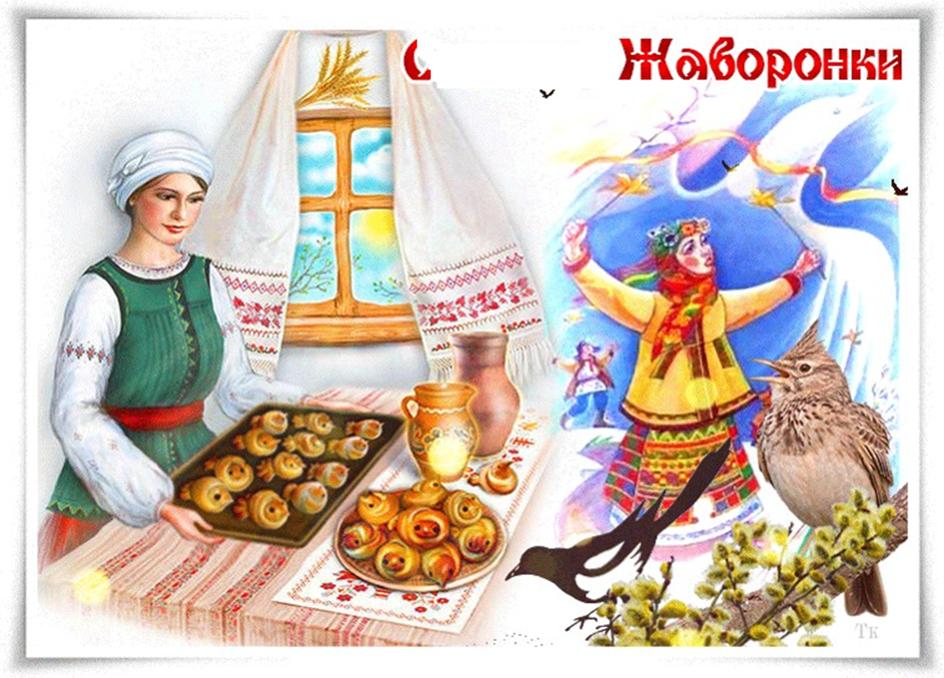

Приложение №3



